宿州埇桥“3·26”道路交通事故调查报告
来源：宿州市应急管理局 宿州市应急管理局·事故调查报告
原文链接：https://safety.ahsz.gov.cn/public/2655629/194991911.html
发布时间：2024-08-30 抓取时间：2026-10-14 正文含图，已嵌入原图

浏览量： 字号大小：【 大 中 小 】 打印
索引号： | 760803383/202408-00035 | 信息分类： | 事故通报
内容分类： | 其他,医疗、气象、应急,安全生产 | 发布机构： | 宿州市应急管理局
成文日期： | 2024-08-30 | 发布时间： | 2024-08-30 11:28
文号： |  | 关键词：
名称： | 宿州埇桥“3·26”道路交通事故调查报告

索引号： | 760803383/202408-00035
信息分类： | 事故通报
内容分类： | 其他,医疗、气象、应急,安全生产
发布机构： | 宿州市应急管理局
成文日期： | 2024-08-30
发布时间： | 2024-08-30 11:28
文号：
有效性： | 有效
废止时间： | 暂无
关键词：
名称： | 宿州埇桥“3·26”道路交通事故调查报告

索引号： | 760803383/202408-00035 | 信息分类： | 事故通报
发布机构： | 宿州市应急管理局
成文日期： | 2024-08-30 | 发布日期： | 2024-08-30 11:28
文 号： |  | 有效性： | 有效
生效时间： |  | 废止时间： | 暂无
名 称： | 宿州埇桥“3·26”道路交通事故调查报告
政策咨询机关： | 暂无 | 政策咨询电话： | 暂无

宿州埇桥“3·26”道路交通事故调查报告
来源：宿州市应急管理局 浏览量： 发表时间：2024-08-30 11:28 编辑：宿州信息公开025
字号大小：【 大 中 小 】 打印
2024年3月26日6时50分许，埇桥区芦四路大店镇张巷子村路段发生一起道路交通事故，一辆重型自卸货车与一辆小型面包车发生碰撞，造成2人死亡5人受伤，直接经济损失292.3万元。
事故发生后，省市党委政府主要负责同志先后作出批示，要求全力救治伤者，尽快查明事故原因，妥处善后，进一步加强交通安全教育管理工作，最大限度压降交通亡人事故。
依据《中华人民共和国安全生产法》《生产安全事故报告和调查处理条例》等法律、法规，经市政府授权，市应急管理局牵头成立了由市应急、公安、交通、城管、工会等部门组成的宿州埇桥“3·26”道路交通事故调查组，并邀请市纪委监委、市检察院、市交通运输专家参加事故调查。
事故调查组坚持“科学严谨、依法依规、实事求是、注重实效”和“四不放过”的原则，通过现场勘验、调查问询和综合分析，查明了事故发生的经过、原因、人员伤亡和直接经济损失情况，认定了事故性质和责任，提出了对有关责任人员和责任单位的处理建议，分析了事故暴露出的问题和教训，提出了防范措施建议。
事故调查组认定：该起道路交通事故是一起重型自卸货车驾驶人超速、逆向行驶，小型面包车驾驶人未有效开启灯光而造成的生产安全责任事故。
一、事故基本情况
（一）事故发生经过。
2024年3月26日1时58分许，潘**驾驶皖L*****号重型自卸货车从桃园镇宿州市龙澄环境科技有限公司出发，收集转运农村垃圾。6时50分许，由北向南行驶至芦四路大店镇张巷子村路段。
6时30分许，桑**驾驶皖L*****号小型面包车从安通驾校芦岭分校出发；6时50分许，由南向北行驶至芦四路大店镇张巷子村路段，与相对方向逆向行驶的皖L*****号重型自卸货车发生碰撞事故。造成皖L*****号小型面包车乘坐人韩**、丁**死亡，驾驶员桑**与乘坐人陈**、王**、廖**、何**不同程度受伤。
（二）事故车辆情况。
1.皖L*****号重型自卸货车。所有人：宿州市龙澄环境科技有限公司，使用性质：非营运，检验有效期止：2024年8月31日，保险终止日期：2024年7月25日。
2.皖L*****号小型面包车。所有人：张**，使用性质：非营运，核定载人数：7人，检验有效期止：2024年5月31日，保险终止日期：2024年5月21日。
（三）相关人员情况。
1.潘**，男，54岁。准驾车型：A2，驾驶证当前状态正常。皖L*****号重型自卸货车驾驶人，事故中未受伤。
2.桑**，男，66岁。准驾车型：C1，驾驶证当前状态正常。皖L*****号小型面包车驾驶人，事故中受伤。
3.徐*，男，35岁。宿州市龙澄环境科技有限公司法人。
4.冯*，男，46岁。宿州市龙澄环境科技有限公司实际负责人，负责公司生产经营、安全生产等工作。
（四）事故相关单位情况。
宿州市龙澄环境科技有限公司。事故车辆皖L*****号重型自卸货车所有人。法定代表人：徐*；经营范围：清洁服务；城市道路和生活垃圾经营性清扫、收集和运输服务；道路普通货物运输等。公司现有职工916人，配备后装封闭式垃圾清运车70台、吊装车13台、面包车3台、洒水车2台、电动三轮车650台。
（五）事故道路基本情况。
1.道路基本情况。事发道路芦四路位于埇桥区大店镇、芦岭镇境内，呈西南-东北走向。路面宽7米，全长7.1公里，卜家路口以北为大店镇境内，长度为2.5公里；卜家路口以南为芦岭镇境内，长度为4.6公里。事发路段未划设道路中心线，部分路段交通安全标识、护栏等安全设施不全。
2.道路管养情况。截至目前，该道路未明确道路管养单位。
3.道路巡逻监管情况。事发路段交管工作由宿州市交警支队二大队三中队负责，日常勤务安排为中队长、指导员分别带领一个班组轮流驻勤48小时，主要开展路面巡逻执法、安全隐患排查等工作。事发当日为中队长刘*班组驻勤。
（六）事故现场勘查情况。
皖L*****号重型自卸货车由北向南行驶至事故地点时（图1），呈头朝西南尾朝东北状态，车身前侧与由南向北行驶头朝东北尾朝西南状态下的皖L*****号小型面包车车身前侧及右侧前部发生碰撞（图2）。碰撞时皖L*****号重型自卸货车处于越线行驶状态，两车碰撞的位置在皖L*****号小型面包车行驶的车道内。
皖L*****号重型自卸货车（图3）后尾灯缺失，牌照污损严重。其右前照灯灯罩、防护板、前围饰板等处，以及皖L*****号小型面包车（图4）前保险杠外饰、前照灯、前挡风玻璃、右前车轮胎等处撞击痕迹和形态符合两车迎面碰撞的情形。
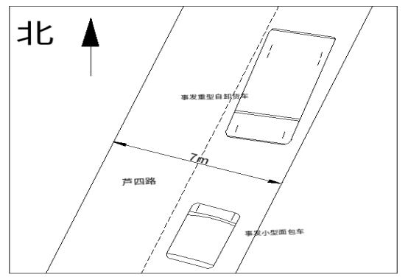
图1 事故发生前现场示意图
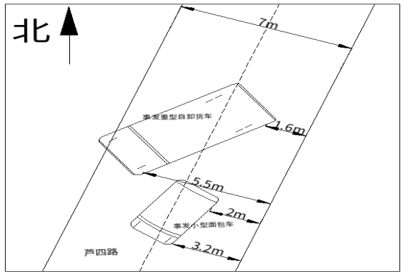
图2 事故发生后现场示意图
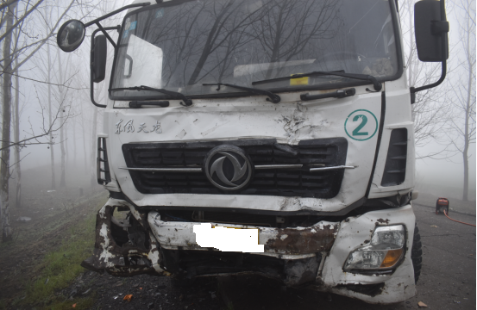
图3 事故重型自卸货车事故后现场图

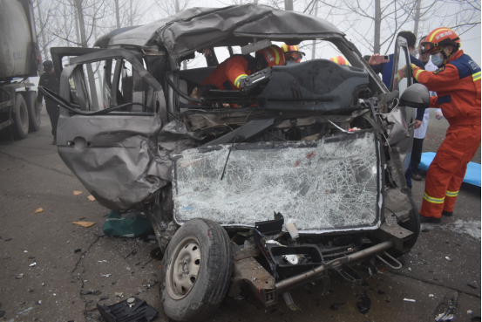
图4 事故小型面包车事故后现场图

（七）相关检验检测和鉴定情况。
1.事故相关人员鉴定情况。
依据安徽永泰司法鉴定所〔2024〕毒鉴字第814号、815号鉴定意见，潘**、桑**未检出乙醇。
交警支队二大队民警对皖L*****号重型自卸货车驾驶员潘**进行现场毒品检测，未检出甲基苯丙胺。
经调查和检测鉴定，事发前，潘**、桑**身体状况良好，无重大疾病，无精神病史，无矛盾纠纷，排除酒驾、毒驾嫌疑。事发时无使用手机等影响驾驶安全的行为，无疲劳驾驶行为。
2.事故相关车辆鉴定情况。
依据安徽龙鑫司法鉴定所司法鉴定意见书（皖司龙鑫〔2024〕第264号），对事故相关车辆鉴定意见如下：
（1）安全性能分析。皖L*****号重型自卸货车及皖L*****号小型面包车行车制动、转向均完整有效。
（2）碰撞形态分析。皖L*****号重型自卸货车由北向南行驶至事故地点时，车身前侧与由南向北行驶的皖L*****号小型面包车车身前侧及右侧前部发生碰撞。
（3）车速分析。皖L*****号重型自卸货车出现制动印痕时，车辆速度约为49~50km/h；皖L*****号小型面包车事发时行驶速度无法确定。
3.死亡原因鉴定。
根据宿州市公安司法鉴定中心（宿）公（司）鉴（死因）字〔2024〕27、28号法医学尸体检验鉴定书，皖L*****号小型面包车乘坐人韩**、丁**系颅脑联合腹部损伤死亡。
（八）人员伤亡和直接经济损失情况。
1.人员伤亡情况。
（1）桑**，事故发生时驾驶皖L*****号小型面包车，事故中受伤。
（2）韩**，男，27岁，乘坐于皖L*****号小型面包车副驾驶位置，事故中死亡。
（3）丁**，女，28岁，乘坐于皖L*****号小型面包车第二排右侧位置，事故中死亡。
（4）陈**，女，47岁，乘坐于皖L*****号小型面包车第二排左侧位置，事故中受伤。
（5）王**，男，20岁，乘坐于皖L*****号小型面包车第三排左侧位置，事故中受伤。
（6）廖**，男，21岁，乘坐于皖L*****号小型面包车第三排右侧位置，事故中受伤。
（7）何**，男，40岁，乘坐于皖L*****号小型面包车第三排中间位置，事故中受伤。
2.直接经济损失。
按照《企业职工伤亡事故经济损失统计标准》（GB6721-1986）计算，本次事故共造成直接经济损失为：292.3万元。
（九）其他情况。
天气情况：根据气象部门提供资料，当日天气阴，有雾，能见度不足50米，南风，风力<3级，全天气温3℃～16℃。
二、事故应急处置及评估情况
（一）事故信息接报及响应情况。
03月26日6时55分，市交警支队二大队接“110”指挥中心指令，在卢四路大店镇路段，一辆重型自卸货车与一辆小型面包车发生碰撞，面包车乘员受伤严重。交警支队二大队值班民警及大队领导立即赶赴事故现场，并通知三中队赶赴现场先期处置。同时，迅速逐级报告至省交警总队。
7时25分许，三中队及芦岭派出所到达现场，并积极配合120急救人员抢救伤者，小型面包车乘坐人丁**、陈**、王**、廖**、何**等5人先后被救出送往医院救治。7时50分许，二大队事故中队到达事故现场；8时许，119消防救援人员到达事故现场，立即会同医疗单位开展联合救援。8时20分许，小型面包车驾驶人桑**及乘坐人韩**被救出送往医院。
当日9时58分、13时05分，小型面包车乘坐人韩**、丁**于经抢救无效先后死亡。
（二）事故现场应急处置情况。
事故发生后，宿州市委市政府高度重视，要求做好事故调查及善后工作，市政府成立了公安、应急、交通、卫健等部门负责同志任成员的“3·26”事故应急指挥部，明确各单位职责分工，开展应急救援和善后处置工作。省交警总队、市交警支队主要负责同志及市公安、应急等部门有关负责人，在接报事故信息后均立即赴事故现场指导事故救援、善后处置和伤员救治等工作。
（三）医疗救治和善后情况。
宿州市政府成立了公安、应急、卫健等部门负责同志任成员的“3·26”交通事故医疗救治工作组，及时启动道路交通事故伤员快速救治“绿色通道”，联系抽调专家进行会诊，全力救治伤员，协调转运1名危重伤者至徐州医科大学附属医院抢救，其余4名伤者分别转至徐州市中心医院、徐州医科大学附属医院、安徽医科大学附属医院救治。按照事故应急指挥部的部署要求，市公安局交警支队积极联系相关单位落实赔偿及善后事宜。目前，善后工作已结束。
（四）事故应急处置评估。
“3·26”道路交通事故发生后，事故信息报送、流转及时流畅，公安、应急、卫健等相关部门反应迅速、救援措施得当、协调配合到位，舆情发布及善后处理工作稳妥有序。本次应急处置工作总体规范有序、科学高效，未发生次生、衍生事件，未造成不良社会影响。但在伤员救治过程中，也暴露出我市医疗机构医疗救治水平不高、缺少交通领域常见伤害的医疗专家等问题。
三、事故原因分析
（一）直接原因。
1.潘**雾天驾驶右后尾灯缺失、牌照污损严重的机动车在道路上超速、逆向行驶。
2.桑**雾天驾驶机动车行驶时，未有效开启灯光；在乘坐人员未按规定使用安全带的情况下驾驶机动车，加重了事故造成的伤害后果。
（二）间接原因。
1.宿州市龙澄环境科技有限公司安全生产主体责任落实不到位，安全管理制度不健全，教育培训流于形式，未及时消除车辆安全隐患。
2.宿州市埇桥区住建部门对相关企业安全监管不到位。
3.宿州市埇桥区道路交通部门辖区公路养护工作存在盲区，未明确事发路段管养单位，未及时消除道路安全隐患。
4.宿州市交警支队二大队三中队路面违法行为查处不力。
（三）公安交管部门对事故认定情况。
根据市交警支队二大队出具的《道路交通事故认定书》，皖L*****号重型自卸货车驾驶人潘**承担事故主要责任；皖L*****号小型面包车驾驶人桑**承担事故次要责任。
四、有关责任单位和人员存在的主要问题
（一）事故相关单位和人员。
1.潘**、桑**。违反《道路交通安全法》相关规定，导致道路交通事故发生。
2.冯*。宿州市龙澄环境科技有限公司实际负责人，未建立健全并落实本单位全员安全生产责任制，未组织制定并实施本单位安全生产规章制度和操作规程，未认真组织开展日常安全隐患排查整治工作。
3.徐*。宿州市龙澄环境科技有限公司法人，长期不在岗，未履行生产经营单位主要负责人安全生产责任。
4.宿州市龙澄环境科技有限公司。落实企业安全生产主体责任不到位，教育培训流于形式，未及时消除车辆隐患。未设置安全生产管理机构或者配备专职安全生产管理人员，未建立健全全员安全生产责任制和安全生产规章制度。
（二）有关监管单位。
1.宿州市埇桥区住建局。行业管理责任落实存在盲区、漏洞，对农村垃圾收集转运企业安全监督检查不到位，对宿州市龙澄环境科技有限公司未落实全员安全生产责任制等问题督促指导不力。
2.宿州市埇桥区交通运输局。落实行业管理责任不到位，辖区道路隐患排查治理工作开展不力。
3.市交警支队二大队三中队。交通违法行为整治工作存在薄弱环节，对重点时段、重点路段和重点车辆的路面管控存在盲区，未及时发现查处皖L*****号重型自卸货车存在的违法违规行为。
五、对有关责任人员和责任单位的处理建议
（一）对事故有关责任人员和责任单位的处理建议。
1.潘**。违反《中华人民共和国道路交通安全法》第二十一条、第三十五条及《中华人民共和国道路交通安全法实施条例》第四十五条第一款第一项、第五十八条之规定，负事故直接责任。公安机关已于2024年3月28日以涉嫌交通肇事罪立案调查，由司法机关依法依规处理。
2.桑**。违反《中华人民共和国道路交通安全法实施条例》第五十八条、《中华人民共和国道路交通安全法》第五十一条之规定，对事故负有责任。由宿州市交警部门依法依规处理。
3.冯*。违反《中华人民共和国安全生产法》第二十一条第一项、第二项、第五项之规定，负事故直接领导责任。依据《中华人民共和国安全生产法》第九十五条第（一）项之规定，对其处以上一年年收入百分之四十的罚款。
4.徐*。违反《中华人民共和国安全生产法》第五条、第二十一条之规定，对事故负有重要领导责任。依据《中华人民共和国安全生产法》第九十五条第（一）项之规定，对其处以上一年年收入百分之四十的罚款。
5.宿州市龙澄环境科技有限公司。违反《中华人民共和国安全生产法》第四条、第二十四条、第二十八条第一款、第四十一条第二款之规定，对事故发生负有责任。依据《中华人民共和国安全生产法》第一百一十四条第（一）项之规定，对其处九十万元的罚款。
（二）对有关公职人员的处理建议。
1.杜**，宿州市埇桥区住建局二级主任科员。协助分管辖区人居环境（农村垃圾治理、固废管理、垃圾分类）。对相关企业安全监管不力，依据《中华人民共和国监察法》第四十五条第（一）（三）项之规定，责成其向埇桥区安委办作出深刻书面检查。
2.韩**，宿州市埇桥区住建局农村垃圾治理办公室负责人。辖区农村垃圾收集转运领域安全隐患排查整治不到位，依据《中华人民共和国监察法》第四十五条第（一）（三）项之规定，给予其诫勉处理。
3.张*，宿州市埇桥区交通运输局党组成员、副局长。分管县乡公路建设工作。落实县乡公路行业管理责任不到位，依据《中华人民共和国监察法》第四十五条第（一）（三）项之规定，责成其向埇桥区安委办作出深刻书面检查。
4.倪**，宿州市埇桥区交通运输局县乡公路管理服务中心主任。辖区道路安全隐患整治工作开展不力，依据《中华人民共和国监察法》第四十五条第（一）（三）项之规定，给予其诫勉处理。
5.刘*，宿州市交警支队二大队三中队中队长。辖区道路交通安全巡查管控工作开展不力，依据《中华人民共和国监察法》第四十五条第（一）（三）项之规定，给予其免职处理。
（三）对有关监管单位的处理建议。
1.宿州市埇桥区住建局。辖区内农村垃圾收集转运领域安全监管工作不深入不扎实，责成其向埇桥区安委会作出深刻书面检查。
2.宿州市埇桥区交通运输局。落实行业管理责任不到位，道路安全隐患排查整治不力，责成其向埇桥区安委会作出深刻书面检查。
3.宿州市交警支队二大队。辖区交通违法行为查处不力，责成其向市公安局交警支队作出深刻书面检查。
六、事故整改和防范措施
（一）严格落实属地管理职责。埇桥区及其他各县要深刻汲取事故教训，全面摸排辖区管养责任不明、不符合安全技术标准的路段，明确路段管养责任单位，确保交通、公路、属地政府等各道路安全主体监管职责清晰。要举一反三，分析辖区路段安全管理状况，加强辖区公路养护及安全监管，健全道路隐患排查治理机制，全面开展道路安全隐患排查整治，切实提高道路安全通行水平。
（二）强化行业安全监管和警示教育。埇桥区住建部门要进一步加强农村垃圾收集转运领域安全监管力度，督促相关行业领域企业落实安全生产主体责任；要强化隐患排查治理，对排查出的隐患实行清单制管理，逐一整改销号，确保闭环管理。要按照《宿州市安全生产领域“案例教育法”工作方案》要求，开展“案例教育进企业”警示活动，进一步提升农村垃圾收集转运行业从业人员安全意识。
（三）加大道路交通违法行为整治力度。公安交管部门要紧盯重点时段、路段、车辆、违法“四个重点”，加大对垃圾收集转运车辆上路行驶等行为的监管和执法处罚力度。要加强雨雾等恶劣天气的勤务部署，严厉打击车辆“带病”上路、驾乘人员不使用安全带等违法行为，形成高压严管态势，切实减少交通事故发生。
（四）提高交通事故危重伤员救治能力。卫健部门要会同公安交警、消防救援等部门建立健全道路交通事故伤员协同救治机制，指导医疗机构进一步畅通交通事故伤员急救“绿色通道”，细化警医联动措施，优化伤员救治流程，全面提升交通事故危重伤员救治能力，确保我市道路交通事故伤员得到及时、有效救治，最大程度减少人员伤亡。
（五）夯实企业主体责任。宿州市龙澄环境科技有限公司要认真落实企业安全生产主体责任，建立健全安全生产责任制，完善各项安全制度及操作规程，加强车辆驾驶人日常安全教育培训，进一步提升垃圾收集转运车辆驾驶人行车安全意识，规范道路运输行为。要及时对所属车辆进行安全检查及维修保养，严防车辆“带病”上路。

扫一扫在手机打开当前页

